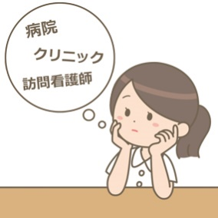

**宇和島徳洲会病院**

**インターンシップ**

インターンシップ・病院見学　第３土曜日　実施中

　　　　　　＊ご都合の合わない方は、実施日の相談も可能です。

希望の1週間前までには必ずご連絡ください。日程は連絡いただいた後で調整させて頂きます。

宇和島徳洲会病院看護部ホームページ　・メール　またはお電話にてお申し込みください。

　　　　　＊交通費の支給あり。申し込みの際に移動手段をお伝えください。

<https://nurse.uwatoku.org/nurse/>

　　　　mail：yuko.kajiwara@tokushukai.jp

　TEL：0895-22-2811（代表）　　看護部　担当者 梶原



宇和島徳洲会看護部HP

**正面玄関を入り受付にて**

**インターンシップに来られたことを伝えてください。**

**更衣室にご案内します。**

　≪　内容　≫

9：00

集合

着替え　　持参のユニフォームへ

オリエンテーション　（2階会議室）

　　　　当日の流れの説明

　実習部署以外の病院案内

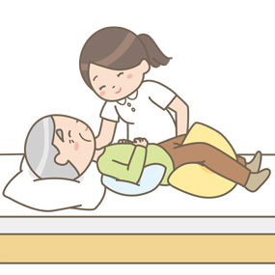

10：00

　　病棟にて看護体験

　　　行ってみたい病棟を事前に教えてください。

希望の病棟を体験できます。

福利厚生・教育体制など

疑問点の質問をしてみましょう

11：30

　　先輩Nsと職員食堂でランチタイム

12：30

　　質疑応答

着替え

インターンシップ終了



＊インターンシップで来院される場合は　ユニフォーム・靴・筆記用具をご持参ください。

　　 2024.1.19